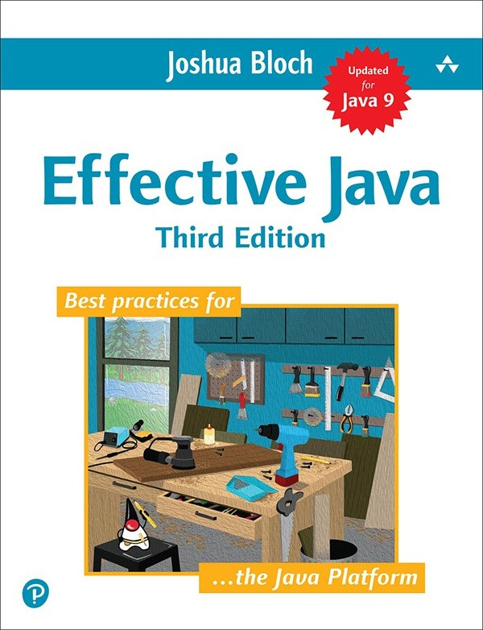

Về Sách Điện Tử Này
EPUB là một định dạng mở, tiêu chuẩn công nghiệp dành cho sách điện tử. Tuy nhiên, sự hỗ trợ cho EPUB và nhiều tính năng của nó khác nhau tùy thuộc vào các thiết bị và ứng dụng đọc. Hãy sử dụng cài đặt thiết bị hoặc ứng dụng của bạn để tùy chỉnh cách trình bày theo ý muốn. Các cài đặt mà bạn thường có thể tùy chỉnh bao gồm phông chữ, cỡ chữ, một hoặc hai cột, chế độ ngang hoặc dọc, và các hình ảnh mà bạn có thể nhấp hoặc chạm để phóng to. Để biết thêm thông tin về các cài đặt và tính năng trên thiết bị hoặc ứng dụng đọc của bạn, hãy truy cập trang Web của nhà sản xuất thiết bị.
Nhiều đầu sách bao gồm các ví dụ về mã lập trình hoặc cấu hình. Để tối ưu hóa cách trình bày các yếu tố này, hãy xem sách điện tử ở chế độ một cột, ngang và điều chỉnh cỡ chữ về mức nhỏ nhất. Ngoài việc trình bày mã và cấu hình ở định dạng văn bản có thể điều chỉnh dòng (reflowable text), chúng tôi đã bao gồm các hình ảnh của mã mô phỏng cách trình bày có trong sách in; do đó, ở những nơi định dạng có thể điều chỉnh dòng có thể làm giảm chất lượng trình bày danh sách mã, bạn sẽ thấy một “Click here to view code image”
liên kết. Nhấp vào liên kết để xem hình ảnh mã có độ trung thực như bản in. Để quay lại trang đã xem trước đó, hãy nhấp vào nút Quay lại (Back) trên thiết bị hoặc ứng dụng của bạn.

Java Hiệu Quả
Tái Bản Lần Thứ Ba

Joshua Bloch

Boston • Columbus • Indianapolis • New York • San Francisco • Amsterdam • Cape Town
Dubai • London • Madrid • Milan • Munich • Paris • Montreal • Toronto • Delhi • Mexico City
São Paulo • Sydney • Hong Kong • Seoul • Singapore • Đài Bắc • Tokyo

Nhiều tên gọi được các nhà sản xuất và người bán sử dụng để phân biệt sản phẩm của họ được tuyên bố là nhãn hiệu thương mại. Khi các tên gọi đó xuất hiện trong sách này, và nhà xuất bản biết về yêu cầu nhãn hiệu thương mại, các tên gọi đó đã được in bằng chữ cái đầu viết hoa hoặc in hoa toàn bộ.
Tác giả và nhà xuất bản đã cẩn thận trong việc chuẩn bị cuốn sách này, nhưng không đưa ra bất kỳ bảo đảm rõ ràng hay ngụ ý nào và không chịu trách nhiệm về các lỗi hoặc thiếu sót. Không có trách nhiệm pháp lý nào được giả định đối với các thiệt hại ngẫu nhiên hoặc do hậu quả liên quan đến hoặc phát sinh từ việc sử dụng thông tin hoặc chương trình có trong tài liệu này.
Để biết thông tin về việc mua đầu sách này với số lượng lớn, hoặc về các cơ hội bán hàng đặc biệt (có thể bao gồm các phiên bản điện tử; thiết kế bìa tùy chỉnh; và nội dung dành riêng cho doanh nghiệp, mục tiêu đào tạo, trọng tâm tiếp thị hoặc lợi ích thương hiệu của bạn), vui lòng liên hệ với bộ phận bán hàng doanh nghiệp của chúng tôi tại corpsales@pearsoned.com hoặc (800) 382-3419.
Đối với các yêu cầu bán hàng chính phủ, vui lòng liên hệ governmentsales@pearsoned.com.
Đối với các câu hỏi về bán hàng bên ngoài Hoa Kỳ, vui lòng liên hệ intlcs@pearson.com. Ghé thăm chúng tôi trên Web: informit.com/aw
Số Kiểm Soát Thư Viện Quốc Hội: 2017956176
Bản quyền © 2018 Pearson Education Inc.
Một phần bản quyền © 2001-2008 Oracle và/hoặc các công ty liên kết của nó. Bảo lưu mọi quyền.
Bảo lưu mọi quyền. Được in tại Hợp chủng quốc Hoa Kỳ. Ấn phẩm này được bảo vệ bởi bản quyền, và phải được sự cho phép của nhà xuất bản trước khi thực hiện bất kỳ hành vi sao chép, lưu trữ trong hệ thống truy xuất, hoặc truyền tải dưới bất kỳ hình thức hoặc bằng bất kỳ phương tiện nào, dù là điện tử, cơ khí, photocopy, ghi âm, hoặc tương tự nào bị cấm. Để biết thông tin về quyền, mẫu yêu cầu và các liên hệ thích hợp trong Bộ phận Quyền & Cấp phép Toàn cầu của Pearson Education, vui lòng truy cập www.pearsoned.com/permissions/.
ISBN-13: 978-0-13-468599-1
ISBN-10: 0-13-468599-7

1 17

